Lunes
03
de octubre

Primero de Primaria
Lengua Materna

Palabras que empiezan igual…

Aprendizaje esperado: reconoce el valor sonoro de las letras al escribir o dictar palabras y oraciones.

Énfasis: identificación de regularidades en inicios de palabras y ampliación del repertorio.

¿Qué vamos a aprender?

Reconocerás el valor sonoro de las letras al escribir o dictar palabras y oraciones

Identificarás las regularidades en inicios de palabras y ampliación del repertorio.

Aprenderás cómo algunas palabras tienen un mismo sonido al inicio y lo identificarás también al escribirlas.

Para esta sesión necesitaras el siguiente material:

- Hojas blancas o un cuaderno
- Lápiz
- Lápices de colores

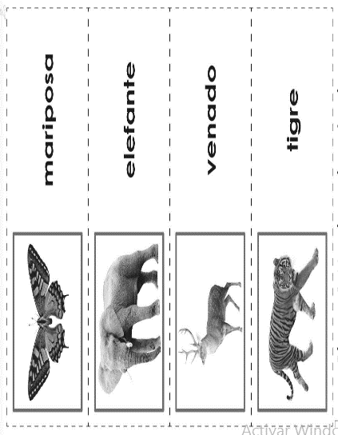

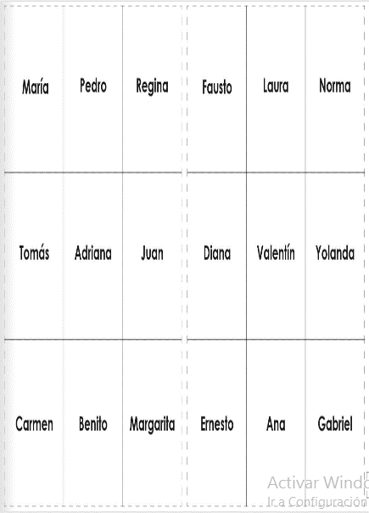

- Tú libro de texto Lengua Materna. Español

https://www.conaliteg.sep.gob.mx/

Conocerás datos interesantes sobre algunos animales, aprenderás a escribir su nombre y otras palabras más.

¿Qué hacemos?

Observa el siguiente video sobre un parque llamado “Reino Animal” que se encuentra en el Estado de México en Teotihuacán.

Once Niños recomienda Reino Animal
https://www.youtube.com/watch?v=0ZUg6d7GWx8&t=08

Seguramente el video te recordó un safari, que es una excursión que se organiza en lugares como África, para ver o fotografiar animales salvajes en zonas de origen. Antes se organizaba este tipo de eventos para cazarlos, pero gracias a que las personas se han organizado para defenderlos esto ha disminuido.

Existen palabras que, aunque sean diferentes, el inicio puede ser igual, observa los siguientes ejemplos:

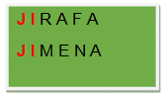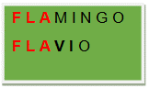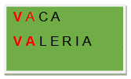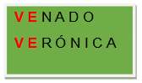

Las letras en rojo son para que identifiques que las primeras letras son iguales, observa otro video más:

Momentos para recordar de animales asombrosos en Once Niños
https://www.youtube.com/watch?v=l0tcLRmtXJM

Aquí tienes otros ejemplos más, como los anteriores:

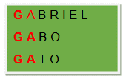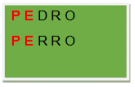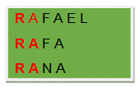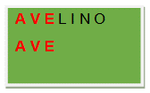

Abre tu libro de texto Lengua Materna. Español y ubica las paginas correspondientes, observa con atención las imágenes de tu libro y compáralas con tus tarjetas recortables ambos materiales tienen animales, pero ¿Son los mismos?

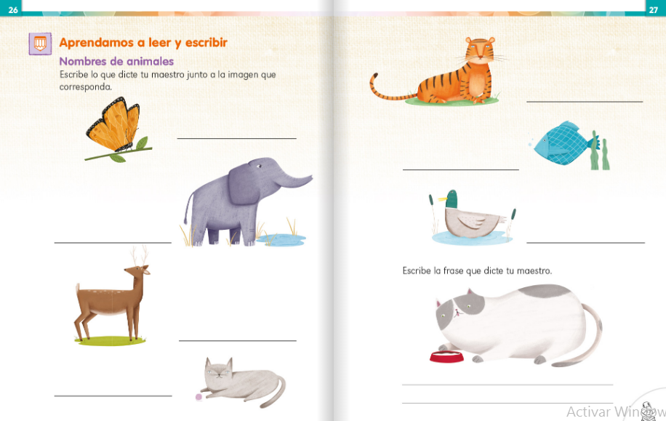

Identifica el nombre de los animales de tus tiras recortables, escribe las del siguiente ejemplo, y después completas las faltantes.

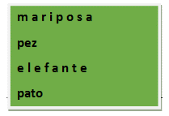

Observa otros videos, más, y trata de contestar las preguntas que te hacen casi al principio de los mismos, ya que en el transcurso de los programas irás conociendo la información correcta.

- CONOBIO Historia de la Migración dela Mariposa Monarca
https://www.youtube.com/watch?v=acfjQCDJcBw&t=13

- Zoológicos asombrosos – El venado gamo
https://www.youtube.com/watch?v=Rf8iNRSLXJI&list=PLrFkZrRQk9nnCJfh5Q48Ew_IffrBUzwxp&index=5&t=13

- Zoológicos asombrosos – El tigre de bengala
https://www.youtube.com/watch?v=9A1OUEpN2ZM&list=PLrFkZrRQk9nnCJfh5Q48Ew_IffrBUzwxp&index=6&t=13

- Zoológicos asombrosos – El pez globo
https://www.youtube.com/watch?v=Qev9_XNz7EQ&list=PLrFkZrRQk9nnCJfh5Q48Ew_IffrBUzwxp&index=9&t=13

- Zoológicos asombrosos – El tiburón
https://www.youtube.com/watch?v=YJfJckkQ92w&list=PLrFkZrRQk9nnCJfh5Q48Ew_IffrBUzwxp&index=7&t=13

En tu libro de texto marca con un círculo de tu color favorito, los animales que observaste en los videos.

Es momento de que intentes escribir los siguientes enunciados en tu cuaderno o en hojas blancas, usando el nombre de los animales que conociste en los videos.

Pide ayuda a tu acompañante para que te dicte. No te desesperes si no sabes cómo escribir alguna palabra, qué letras usar, escríbelas como creas que debe ser o pide ayuda a un familiar.

- El gato bebe leche
- El venado brinca muy alto
- El tigre ruge fuerte
- El pez globo come gusanos

El reto de hoy:

A ver qué te parece la siguiente propuesta, ojalá te animes…

La idea es colorear los animales de tus tiras recortadas, haz tu mejor esfuerzo y cuando termines fírmalos con tu nombre, como los grandes pintores. ¿Sabes para qué sirven? Se los puedes regalar a tus papás, hermanos o a tus amigos, cuando los puedas saludar, para que los utilicen como separadores, sabes. Cuando estén leyendo un libro y ya lo vayan a dejar para continuar después, se intercala el separador en la página en la que se quedaron, para no olvidarlas, y tengan que empezar otra vez.

Puede ser un regalo muy útil, ¡date la oportunidad de intentarlo!

¡Buen trabajo!

Gracias por tu esfuerzo.

Para saber más

https://www.conaliteg.sep.gob.mx/

